Муниципальное автономное дошкольное образовательное учреждение

детский сад № 25 «Малыш»

**Консультация для родителей**

**«НЕТРАДИЦИОННЫЕ ТЕХНИКИ РИСОВАНИЯ**

**В СОВМЕСТНОЙ ДЕЯТЕЛЬНОСТИ**

**ДЕТЕЙ И РОДИТЕЛЕЙ»**

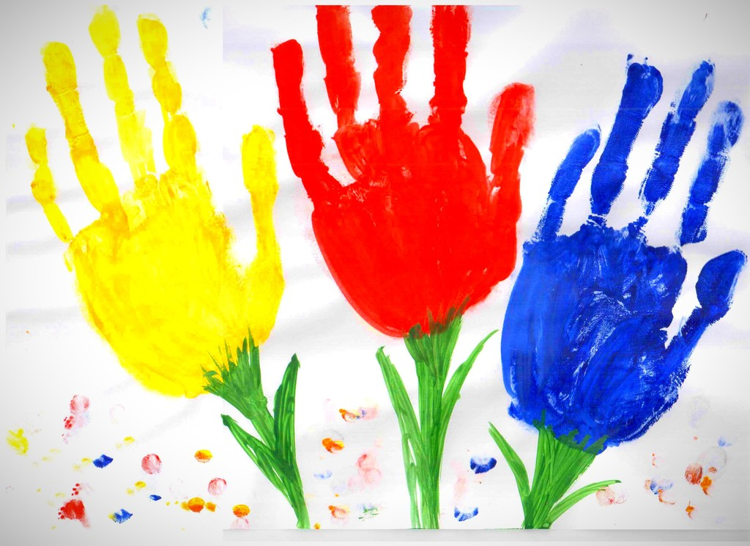

**Подготовила воспитатель Дедовская С.Я.**

ГО Карпинск, 2021 год

**Консультация для родителей**

**"Нетрадиционные техники рисования**

**в совместной деятельности детей и родителей"**

***«Истоки способностей и дарования детей – на кончиках их пальцев. От пальцев, образно говоря, идут тончайшие нити – ручейки, которые питают источник творческой мысли. Другими словами, чем больше мастерства в детской руке, тем умнее ребенок».   
В.А.Сухомлинский***

Известно, что рисование – одно и самых любимых детских занятий, которое воспитывает в ребенке много положительных качеств, таких как усидчивость и терпение, внимательность, воображение, способность мыслить и многое другое. Все они очень пригодятся малышу в дальнейшей жизни.   
 Наряду с традиционными методами изображения предмета или объекта на бумаге (рисование карандашами, кистью и красками, гуашью) используются и нетрадиционные техники. Они интересны детям всех возрастов и позволяют им полностью раскрыть свой потенциал во время творческого процесса. Работа над созданием рисунков не является сложной, поэтому малыши с удовольствием её выполняют, приобретая навыки работы с материалами и знакомясь с живописью.   
 Чтобы привить любовь к изобразительному искусству, вызвать интерес к рисованию, начиная с младшего возраста родителям нужно использовать нетрадиционные способы изображения. Такое нетрадиционное рисование доставляет детям множество положительных эмоций, раскрывает возможность использования хорошо знакомых им предметов в качестве художественных материалов, удивляет своей непредсказуемостью.  
 Организуйте дома рабочее место так, чтобы ребенку было удобно не только сидеть, но и стоять, а иногда и двигаться вокруг листа бумаги. Ведь рисовать можно как угодно, где угодно и чем угодно!   
Дружите со своим ребенком. Старайтесь понять, что его радует, что огорчает, к чему он стремится. Попросите его рассказать, что же он хотел изобразить. И не забывайте, что ребенок ждет от вас похвалы. Ему очень хочется, чтобы его работа понравилась вам, взрослым. Порадуйтесь его успехам и ни в коем случае не высмеивайте юного художника в случае неудачи. Не беда получится в следующий раз!  
 Нетрадиционные техники рисования – это способы рисования различными материалами: поролоном, скомканной бумагой, трубочками, нитками, парафиновой свечой, сухими листьями; рисование ладошками, пальчиками, тупыми концами карандашей, ватными палочками и т.д.

Для каждой возрастной группы они свои. 

**С детьми младшего дошкольного возраста можно использовать:**  
• рисование пальчиками;  
• рисование ватными палочками;  
• тычок жесткой полусухой кистью;  
• рисование ладошками.  
**Детей среднего дошкольного возраста можно знакомить с более сложными техниками:**  
• оттиск поролоном;  
• печать по трафарету;  
• свеча и акварель;  
• набрызг;  
• тычкование.  
**В старшем дошкольном возрасте дети могут освоить ещё более трудные методы и техники:**  
• кляксография обычная;  
• рисование зубочисткой;  
• монотипия;  
• батик.

Каждый из этих методов - это маленькая игра. Их использование позволяет детям чувствовать себя раскованнее, смелее, развивает воображение, свободу для самовыражения.

***Нетрадиционные художественно-графические техники:***

**«Штампование»**  
 Так как маленькие дети всегда с удовольствием штампуют все, что можно, эта техника рисования им всегда нравится. При помощи изготовленного заранее штампа (это может быть дно от пластиковой бутылки, крышка, срез от картофеля, яблока и так далее, покрытые краской) наносятся отпечатки на бумагу, создавая рисунок, который впоследствии можно дополнить.

**«Печать листьев»**

Используются различные листья с разных деревьев. Они покрываются краской при помощи кисточки, не оставляя пустых мест, делается это на отдельном листе бумаги. Затем окрашенной стороной плотно прижимают к бумаге, стараясь не сдвигать с места. Листья можно использовать и повторно, нанося на него другой цвет, при смешении красок может получиться необычный оттенок, остальное прорисовывается кистью. Получаются великолепные пейзажи.

**«Рисование ладошкой или пальчиками»**

Ребёнок опускает в гуашь ладошку (всю кисть) или окрашивает её с помощью кисточки (с пяти лет) и делает отпечаток на бумаге. Рисуют и правой и левой руками, окрашенными разными цветами. После работы руки вытираются салфеткой, затем гуашь легко смывается.

**«Оттиск смятой бумагой»**

Ребёнок мнёт в руках бумагу, пока она не станет мягкой. Затем скатывает из неё шарик. Размеры его могут быть различными. После этого ребёнок прижимает смятую бумагу к штемпельной подушке с краской и наносит оттиск на бумагу.  
 «Скатывание бумаги» – берется бумага и мнется в руках, пока она не станет мягкой. Затем скатывается из нее шарик. Размеры могут быть разными (маленькая – ягодка, большой – снеговик). После этого бумажный комочек опускается в клей и приклеивается на основу.

**«Рисование ватными палочками»**

Ватными палочками рисовать очень просто. Опускаем палочку в воду, затем в краску и ставим на листе точки. Что рисовать? Да что угодно! Небо и солнышко, домик в деревне, речку, автомобили, куклы. Главное в этом деле – желание!

**«Рисование по мокрой бумаге».**

Лист смачивается водой, а потом кистью или пальцем наносится изображение. Оно получатся как бы размытым под дождём или в тумане. Если нужно нарисовать детали необходимо подождать, когда рисунок высохнет или набрать на кисть густую краску.

**«Рисование зубной щёткой, одноразовыми вилками»**

Щетка, вилка обмакивается в краску и делается отпечаток на бумаге. Щеткой можно протянуть по листу, получатся волны, ветер, ручей и т.д.

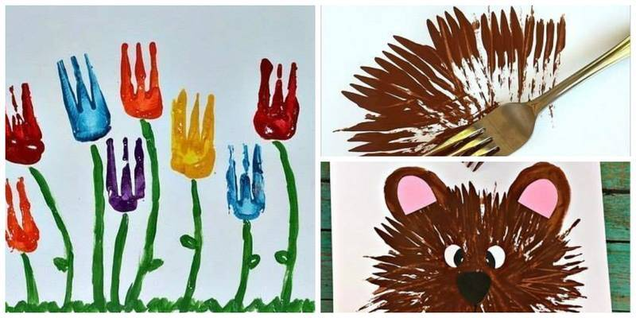

**«Кляксография»**

Клякса – это неотъемлемая часть каждого ребенка. Поэтому такая техника очень близка детям по духу. Для работы нужна бумага, кисть и краски. На кисть набирается краска и с высоты капает на бумагу. При помощи поворота листа или же можно подуть на него, клякса расплывается, образуя интересное изображение. 

**«Пластилинография»**

Пластилин необходимо разогреть (можно в ёмкости с горячей водой). Используется картон, приёмом придавливания и сплющивания закрепляется пластилин на поверхности с предварительно нарисованным фоном и контуром. 

**«Рисование мыльными пузырями»**

Мыльные пузыри - известная детская забава. Хрупкие, прозрачные, они так красиво переливаются разными цветами радуги и создают ощущение праздника. И еще ими можно рисовать.  
Рисунки в этой необычной технике тоже оказываются очень необычными, а занятие приносит детям радость. К тому же, отпечатки каждый раз получаются разными, поэтому очень интересно с ними экспериментировать, а потом фантазировать, на что они похожи.

**«Ниткография»**

Работать с этой техникой можно двумя вариантами. Для каждого из них понадобятся краски с кисточкой, емкость для них, нитки и бумага. В первом случае на нитку наносится краска любого понравившегося цвета. Бумагу нужно сложить вдвое. На одну сторону выкладывается окрашенная нить, а другой прикрывается. Затем нить вытягивается. Когда ребенок разворачивает лист бумаги, там есть некоторое изображение, которое потом он может дорисовать по своему усмотрению. Второй способ подразумевает под собой использование еще и клея. Рисунок создается путем приклеивания ниток к бумаге в виде того или иного предмета.   
**«Батик»**

Батик – это очень старая техника нанесения рисунка. При этом расписывается ткань. Рисунок наносится на ткань специальными красками.

**Рисование нетрадиционной техникой:**  
• способствует снятию детских страхов;  
• развивает уверенность в своих силах;  
• развивает пространственное мышление;  
• учит детей свободно выражать свой замысел;  
• побуждает детей к творческим поискам и решениям;  
• учит детей работать с разнообразным материалом;  
• развивает чувство композиции, ритма, цвета, восприятия;  
• развивает мелкую моторику рук;  
• развивает творческие способности, воображение и полёт фантазии;  
• во время работы дети получают эстетическое удовольствие.

Нетрадиционное рисование позволяет раскрыть творческий потенциал ребенка; постепенно повышать интерес к художественной деятельности, развивать психические процессы. Оно позволяет детям чувствовать себя раскованнее, смелее, развивает воображение, дает полную свободу для самовыражения.

**Советы родителям:**

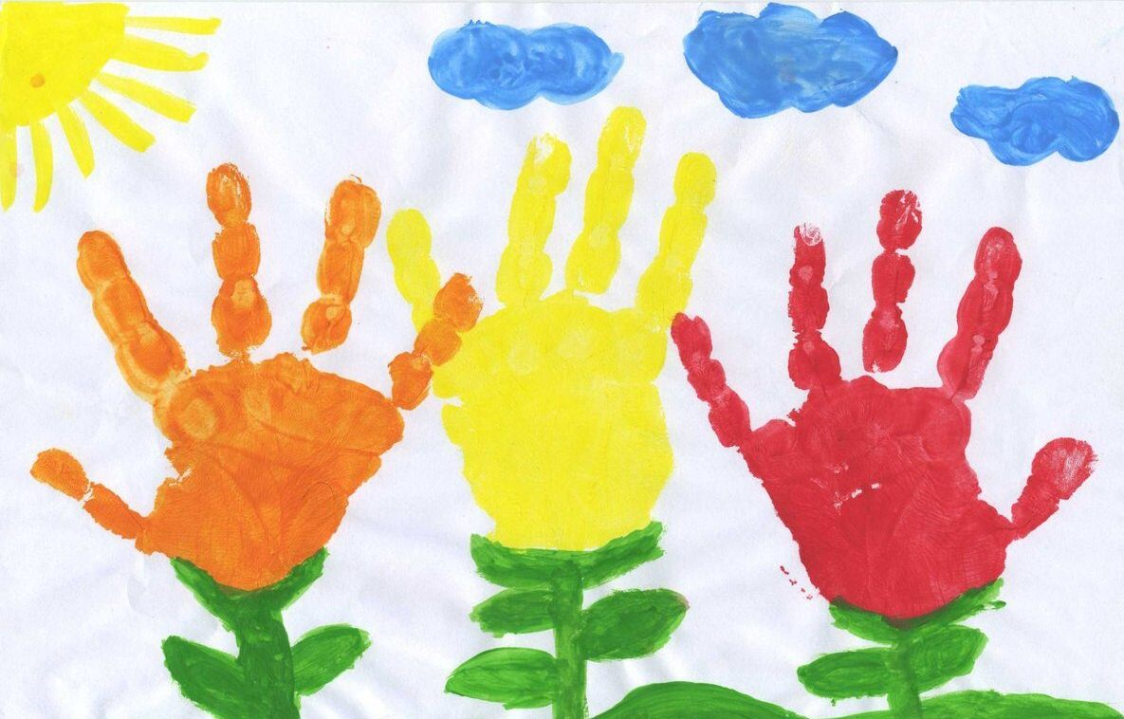- материалы (карандаши, краски, кисти, фломастеры, восковые карандаши и т.д.) необходимо располагать в поле зрения малыша, чтобы у него возникло желание творить;   
- знакомьте его с окружающим миром вещей, живой и неживой природой, предметами изобразительного искусства,   
- предлагайте рисовать все, о чем ребенок любит говорить, и беседовать с ним обо всем, что он любит рисовать;   
- не критикуйте ребенка и не торопите, наоборот, время от времени стимулируйте занятия ребенка рисованием;   
- хвалите своего ребёнка, помогайте ему, доверяйте ему, ведь ваш ребёнок индивидуален!